附件2

“餐饮企业油烟净化设施清洗维护台账记录申报”系统操作手册

一、下载登录“随申办企业云”

下载登录“随申办企业云”手机APP客户端，下载及使用说明可扫描以下二维码，后续填报工作需要以企业账号或者关联企业账号授权后使用。



1. **填报前企业需要提前准备的资料**

（1）企业油烟净化装置照片1-3张，每套装置分别拍摄照片，照片需要包括设备整体、铭牌信息、安装位置等。并提前查询净化设施类型、处理风量等信息，参考样式如下：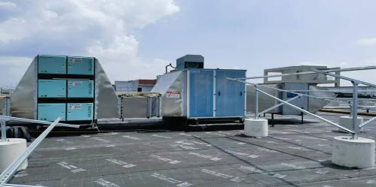 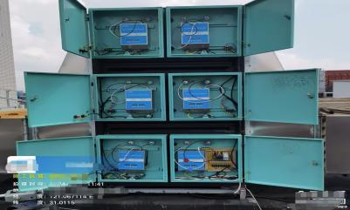 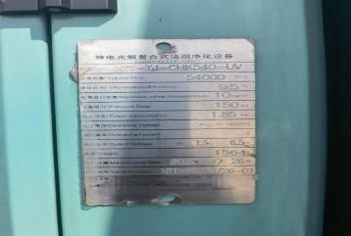

（2）餐饮油烟净化设施清洗前设备的照片，1-3张，每套装置分别拍摄照片，参考样式如下：

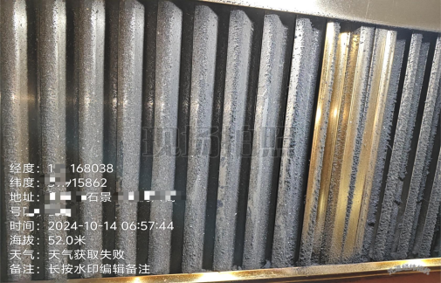 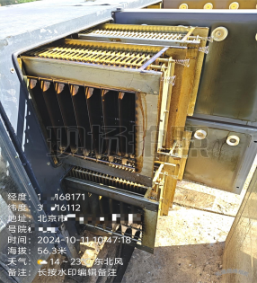 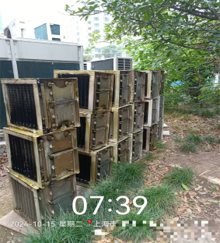

（3）餐饮油烟净化设施清洗服务单、服务合同等电子档，可采用扫描件pdf版本或者照片格式。

1. **事项查找**

通过“按业务”中环保绿化中查找服务事项“餐饮企业油烟净化设施清洗维护台账记录申报”，或者利用“餐饮油烟”“餐饮”等关键词搜索事项“餐饮企业油烟净化设施清洗维护台账记录申报”。

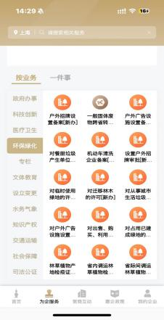 

1. **进入事项后，先填报餐饮企业基本信息**

（1）点击进入“餐饮信息填报”



1. 填写企业基本信息，企业账号登录或者成功关联企业信息并授权的账户，企业名称、统一社会信用代码会自动填写。企业自行填写餐饮店面的门牌名，填写注册区划和注册地址等。

a.其中实际经营地址按照区——街道——门牌号详细填写；

b.经营状态分为在营、注销、停业整改。

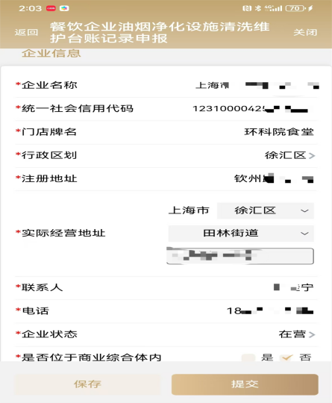

1. 填写餐饮油烟净化设施的设备信息，主要包括菜系的类型（川湘菜、火锅、烧烤、酒店、食堂、小吃简餐、西式快餐、日韩料理、东南亚菜系、蒸煮类、中餐、西餐、其他）基准灶头数按照标准《餐饮业油烟排放标准》（DB31/844-2014）判断依据如下：

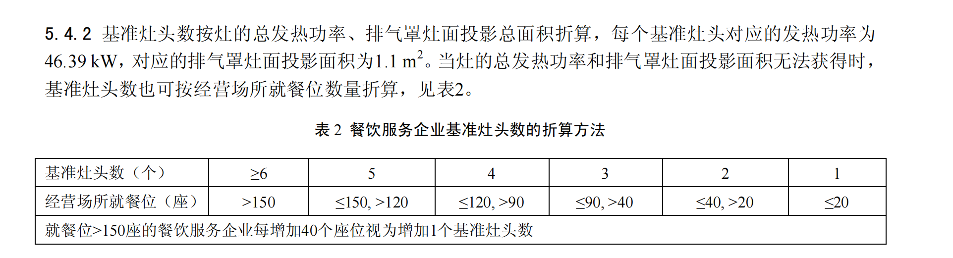

1. 油烟净化装置数量填写后，根据数量需要针对每一个装置进行后续装置相关信息的填写。

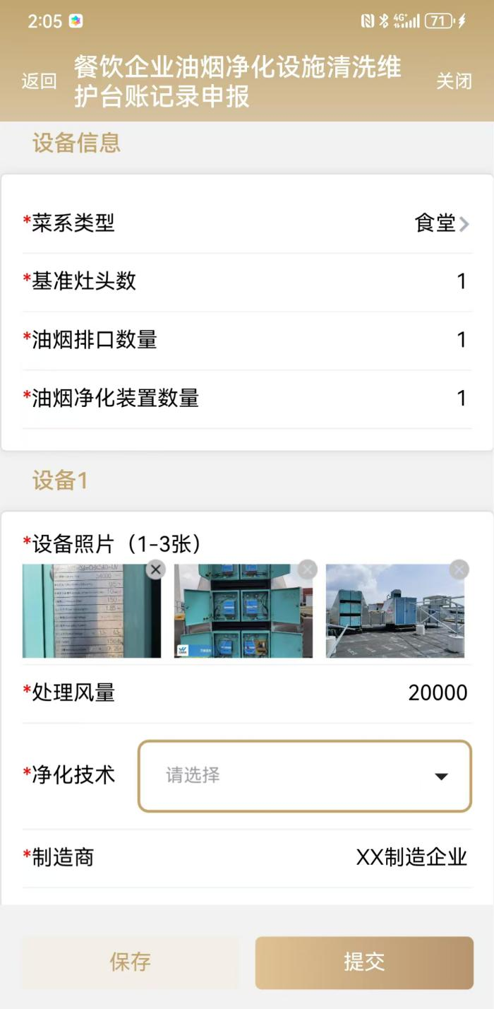

1. 净化装置信息的填写。针对净化装置的照片插入1-3张图片，图片要求可以看出安装位置、包含完整设备、以及设备铭牌等信息。

a.处理风量单位为m3/h，填写风量数字即可。

b.净化技术按照治理类型选择：机械过滤、旋网过滤、紫外光解烟罩、湿式吸收式烟罩、运水烟罩、高压静电、湿式、吸附式1项或者多项如实按照顺序勾选，如都不符合则勾选“其他”，如选“其他”则继续填写治理类型名称。

c.中环协认证根据是否有认证情况如实填写。

d.清洗频次勾选时按照餐饮类型自动判断，烧烤类为30天一次，其余类型为90天一次。申报成功后，各区根据管理要求会自动对部分企业的清洗频次重新选择。

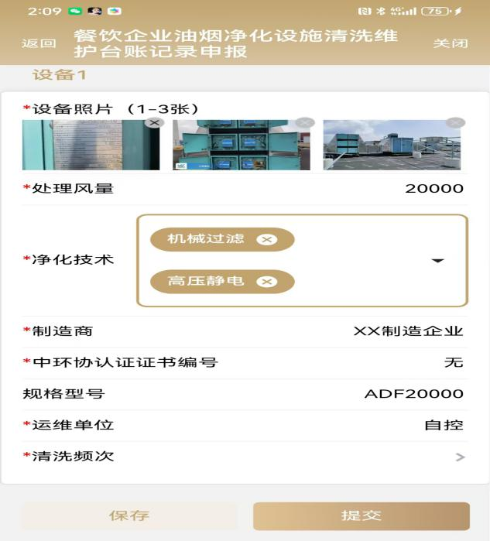

（6）异味净化装置的填写

a.企业在油烟净化治理的基础上如果有新增异味净化装置，则需要进一步填写异味净化装置的相关信息，根据治理类型选择：活性炭吸附、紫外光解、等离子净化、干式化学滤料、常温催化、其他等。

b.运维频次如实填写。

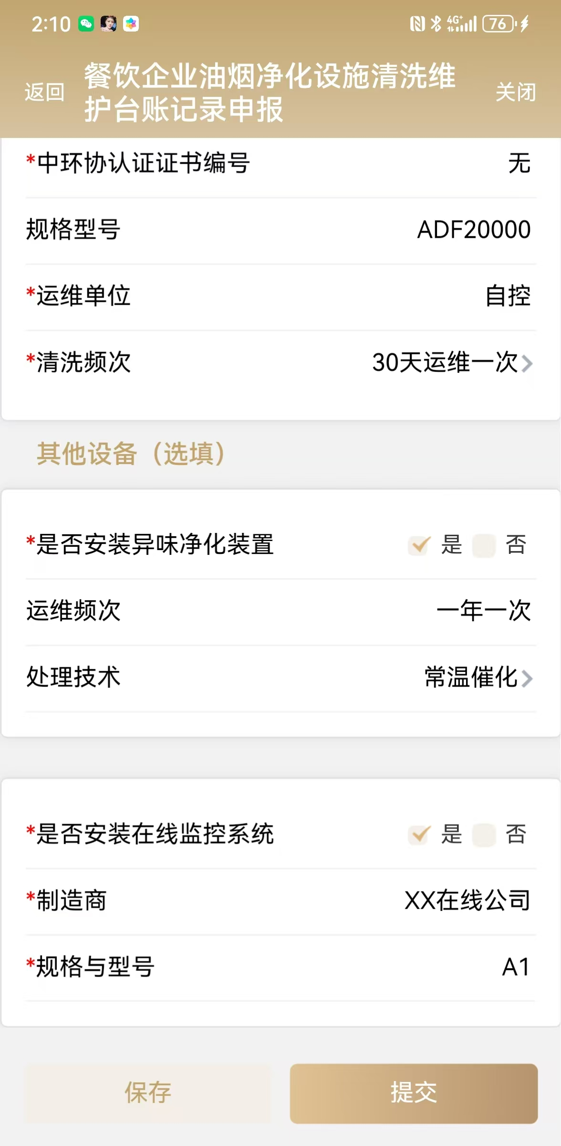

（7）在线监控系统安装情况

企业如有油烟净化装置的在线监控系统则如实填写；填写过程中可以随时保存，确认无误后提交；提交后，企业可点击编辑，修改基本信息后再次保存提交。



1. **清洗台账的填报**

（1）餐饮信息填报结束并提交之后，刷新系统或者返回重新进入事项，本事项会自动推送一条清洗台账填报任务，点击进入清洗台账填报的界面。随后会根据管理要求按月度或者季度推送清洗台账填报任务。



1. 清洗台账登记

a.上传清洗运维单、清洗合同等文件；

b.清洗日期默认填写当日；

c.清洗内容根据实际清洗情况勾选；

d.提交清洗前后对照图片和照片1-3张，清洗前后的照片最好一一对应，直观反映清洗工作；（清洗前的照片需要提前准备好）

e.清洗后的照片只允许现场拍摄提交，并且现场地址需要跟实际经营地址匹配方可正常提交，否则弹窗提示无法正常提交；

f.清洗台账填写提交后，企业可自行查看，也可以选择相关台账下载后分享至微信查看。

